

**АДМИНИСТРАЦИЯ**

**ВИЧУГСКОГО МУНИЦИПАЛЬНОГО РАЙОНА**

**ИВАНОВСКОЙ ОБЛАСТИ**

**П О С Т А Н О В Л Е Н И Е**

|  |  |  |  |  |
| --- | --- | --- | --- | --- |
| От | 28.04.2021 |  | № | 256-п |
|  |  | г.Вичуга |  |  |

**Об определении границ территорий, прилегающих к зданиям, строениям, сооружениям, помещениям и местам, на которых не допускается розничная продажа алкогольной продукции и розничная продажа алкогольной продукции при оказании услуг общественного питания на территории Вичугского муниципального района Ивановской области**

В соответствии с Федеральным [законом](consultantplus://offline/ref=15A9E01D12500840C3ADE984937F3F817CA7FF0FDFCC8DDDF45B8567EC6BE3C77C33716E93F09725337B189FA7F938404FB0512BD13A8918V3M8I) от 22.11.1995 N 171-ФЗ "О государственном регулировании производства и оборота этилового спирта, алкогольной и спиртосодержащей продукции и об ограничении потребления (распития) алкогольной продукции", Федеральным [законом](consultantplus://offline/ref=15A9E01D12500840C3ADE984937F3F817CA5FB04DEC48DDDF45B8567EC6BE3C76E33296293F98122376E4ECEE1VAMCI) от 06.10.2003 N 131-ФЗ "Об общих принципах организации местного самоуправления в Российской Федерации", постановлением Правительства Российской Федерации от 23.12.2020 №2220 «Об утверждении Правил определения органами местного самоуправления границ прилегающих территорий, на которых не допускается розничная продажа алкогольной продукции и розничная продажа алкогольной продукции при оказании услуг общественного питания» администрация Вичугского муниципального района Ивановской области **п о с т а н о в л я е т**:

1. Определить значение расстояния до границ прилегающих территорий, на которых не допускается розничная продажа алкогольной продукции и розничная продажа алкогольной продукции при оказании услуг общественного питания (приложение1).

Запрет на розничную продажу алкогольной продукции и розничную продажу алкогольной продукции при оказании услуг общественного питания распространяется на территории, прилегающие к зданиям, строениям, сооружениям и помещениям, указанных в графах 2,3,4 Приложения 1 настоящего постановления, в которых непосредственно осуществляются соответствующие виды деятельности.

2. Определить способ расчета расстояния от зданий, строений, сооружений, помещений и мест, указанных в приложении 1 настоящего постановления до границ прилегающих территорий, на которых не допускается розничная продажа алкогольной продукции и розничная продажа алкогольной продукции при оказании услуг общественного питания:

2.1. При отсутствии обособленных территорий (территории, границы которой обозначены ограждением (объектами искусственного происхождения), прилегающей к зданию (строению, сооружению), в котором расположены организации и (или) объекты) у зданий, строений, сооружений, помещений и мест, указанных в Приложении 1 настоящего постановления, расстояние определяется по радиусу от каждого входа для посетителей в здание (строение, сооружение), в котором расположены организации и (или) объекты, до ближайшего входа для посетителей в торговый объект, осуществляющий розничную продажу алкогольной продукции и (или) объект, осуществляющий розничную продажу алкогольной продукции при оказании услуг общественного питания;

2.2. При наличии обособленных территорий у зданий, строений, сооружений, помещений и мест, указанных в приложении 1 настоящего постановления, расстояние измеряется способом, указанным в подпункте 2.1 настоящего постановления, от ближайшего входа для посетителей на обособленную территорию до ближайшего входа для посетителей в торговый объект, осуществляющий розничную продажу алкогольной продукции, и (или) объект, осуществляющий розничную продажу алкогольной продукции при оказании услуг общественного питания.

3. Утвердить схемы границ прилегающих территорий, на которых не допускается розничная продажа алкогольной продукции и розничная продажа алкогольной продукции при оказании услуг общественного питания (приложение 2).

4.Определить значение расстояния до границ прилегающих территорий к многоквартирным домам, для осуществления розничной продажи алкогольной продукции при оказании услуг общественного питания в объектах общественного питания, расположенных на территориях, прилегающих к многоквартирным домам - 50 метров от фасада зданий многоквартирных домов.

Расстояние от многоквартирных домов до границ прилегающих территорий определяется по наименьшему расстоянию от фасада многоквартирного дома без учета искусственных и естественных преград до фасада здания (строения, сооружения), в котором находится объект общественного питания, осуществляющий розничную продажу алкогольной продукции при оказании услуг общественного питания.

5. Опубликовать настоящее постановление в информационном бюллетене «Вестник органов местного самоуправления Вичугского муниципального района» и разместить на официальном сайте администрации Вичугского муниципального района Ивановской области в информационно-телекоммуникационной сети "Интернет".

6. Настоящее постановление вступает в силу с момента опубликования.

7. Контроль за выполнением настоящего постановления оставляю за собой.

**Глава**

**Вичугского муниципального района Е.В.Глазов**

Приложение 1

к постановлению администрации

Вичугского муниципального района Ивановской области

№256-п от 28.04. 2021 года

|  |  |  |  |  |  |
| --- | --- | --- | --- | --- | --- |
| Наименование поселения | значение расстояния, метр | | | | |
| от зданий, строений, сооружений, помещений, находящихся во владении и (или) пользовании  образовательных организаций (за исключением организаций дополнительного образования, организаций дополнительного профессионального образования) | от зданий, строений, сооружений, помещений, находящихся во владении и (или) пользовании  организаций, осуществляющих обучение несовершеннолетних | от зданий, строений, сооружений, помещений, находящихся во владении и (или) пользовании юридических лиц независимо от организационно-правовой формы и индивидуальных предпринимателей, осуществляющих в качестве основного (уставного) вида деятельности медицинскую деятельность или осуществляющих медицинскую деятельность наряду с основной (уставной) деятельностью на основании лицензии, выданной в порядке, установленном законодательством Российской Федерации, за исключением видов медицинской деятельности по перечню, утвержденному Правительством Российской Федерации | от спортивных сооружений, которые являются объектами недвижимости и права на которые зарегистрированы в установленном порядке | от мест нахождения источников повышенной опасности, определяемых органами государственной власти Ивановской области |
| 1 | 2 | 3 | 4 | 5 | 6 |
| Старовичугское городское поселение | 10 | 10 | 10 | 10 | 10 |
| Каменское городское поселение | 30 | 30 | 30 | 30 | 30 |
| Новописцовское городское поселение | 50 | 50 | 50 | 50 | 50 |
| Сунженское сельское поселение | 50 | 50 | 15 | 50 | 50 |
| Октябрьское сельское поселение | 50 | 50 | 30 | 50 | 50 |
| Сошниковское сельское поселение | 50 | 50 | 50 | 50 | 50 |

Приложение 2

к постановлению администрации

Вичугского муниципального района Ивановской области

№256-п от 28.04.2021 года

Схемы границ прилегающих территорий, на которых не допускается розничная продажа алкогольной продукции и розничная продажа алкогольной продукции при оказании услуг общественного питания.

Старовичугское городское поселение Вичугского муниципального района Ивановской области

Схема границ прилегающей территории к Муниципальному бюджетному учреждению дополнительного образования

«Вичугская районная детская школа искусств»

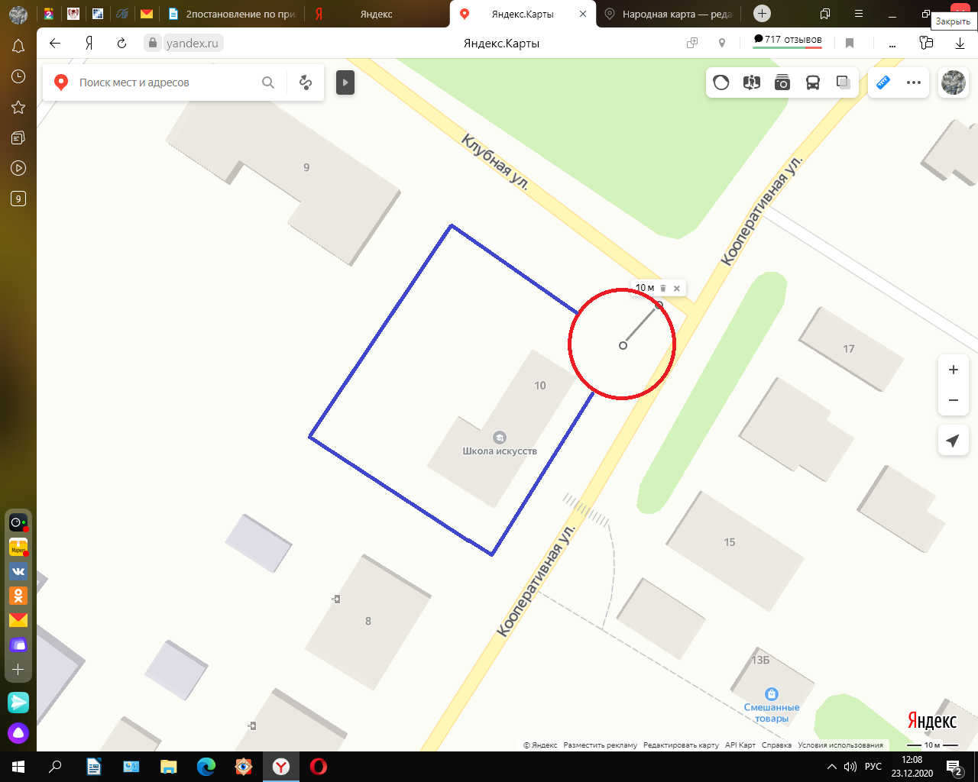

Схема границ прилегающей территории к Муниципальному казенному дошкольному образовательному учреждению детский сад «Сказка»

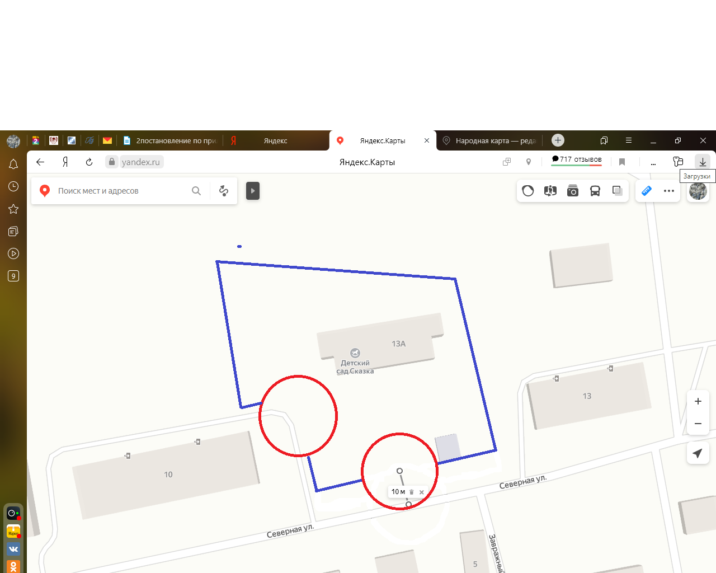

Схема границ прилегающей территории к Муниципальному казенному учреждению системы дополнительного образования

«Вичугский районный Дом детского творчества»

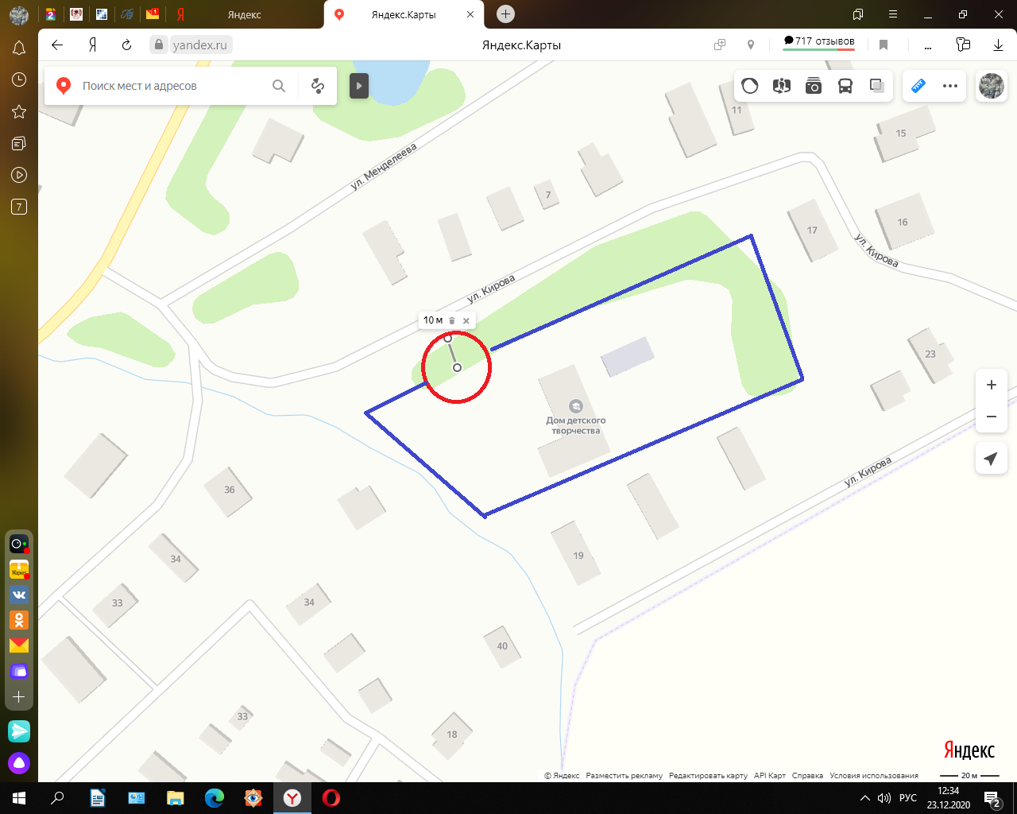

Схема границ прилегающей территории к Муниципальному бюджетному учреждению «Спортивный комплекс имени А.П. Тимофеева Старовичугского городского поселения» Вичугского муниципального района Ивановской области

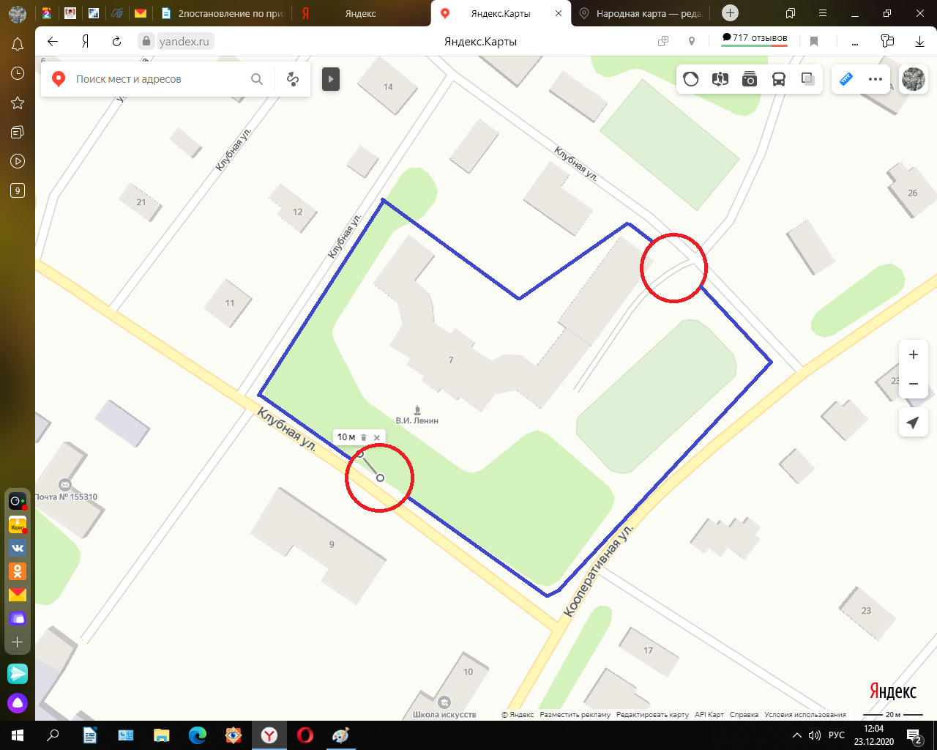

Схема границ прилегающей территории к Областному государственному казенному общеобразовательному учреждению

«Вичугская коррекционная школа-интернат №2»

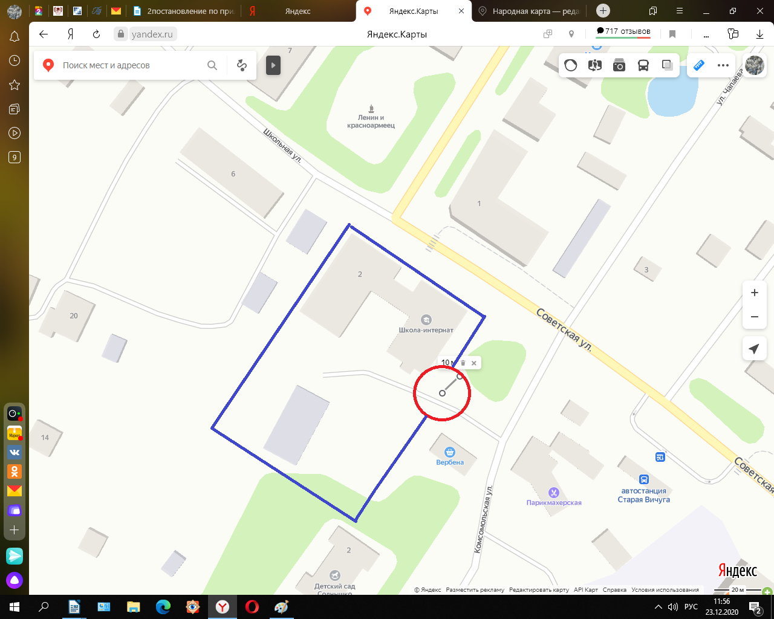

Схема границ прилегающей территории к Областному бюджетному учреждению здравоохранения

Вичугская центральная районная больница, поликлиника № 4

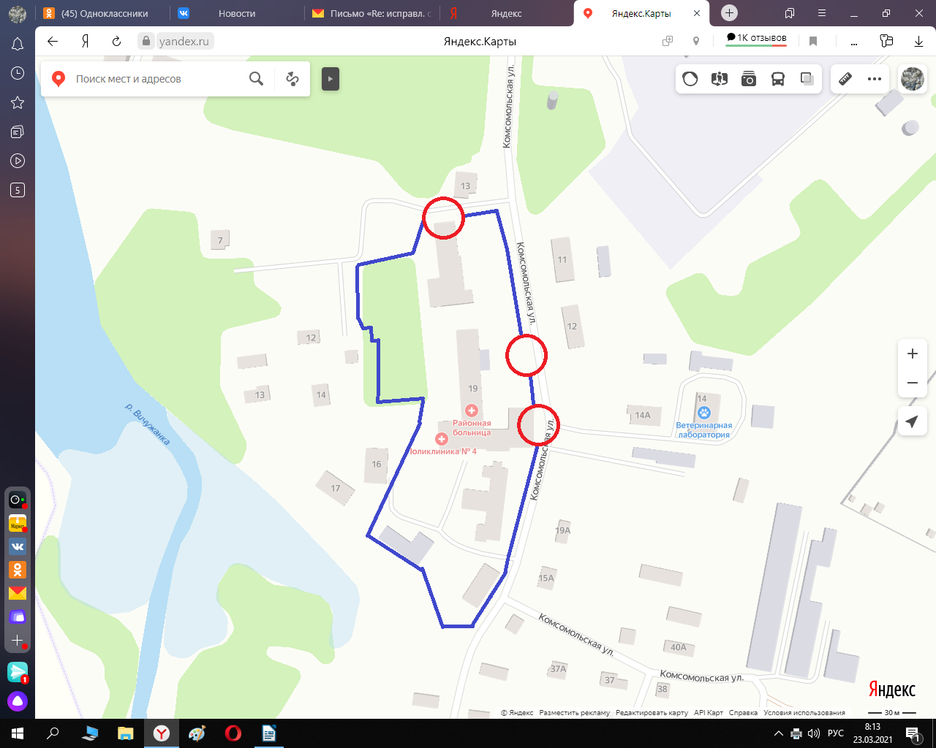

Схема границ прилегающей территории к Муниципальному бюджетному общеобразовательному учреждению

«Старовичугская средняя общеобразовательная школа им. Г.В.Писарева»

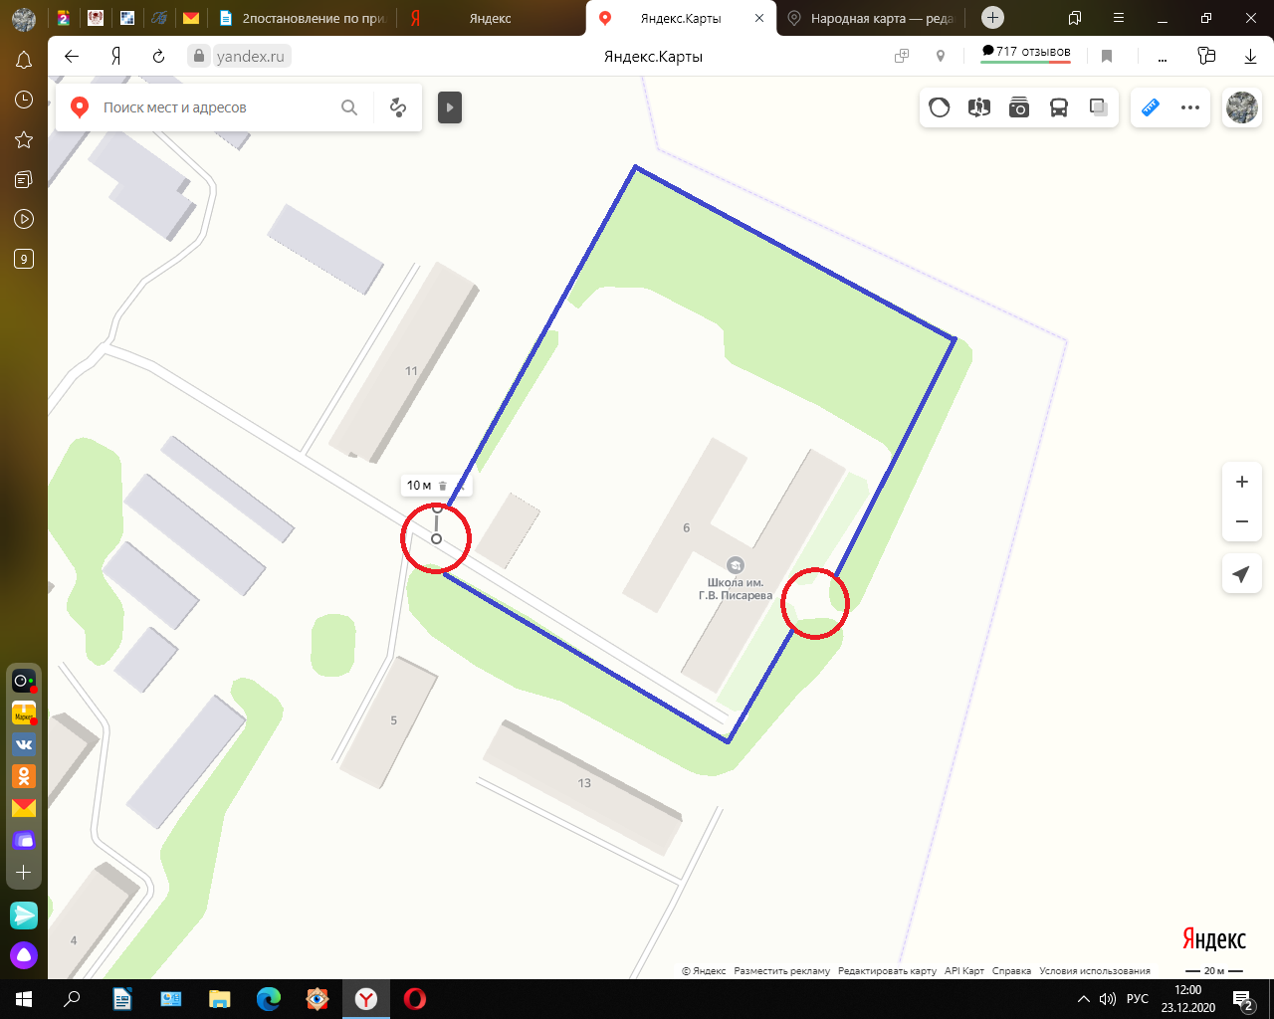

Схема границ прилегающей территории к Муниципальному казенному дошкольному образовательному учреждению

Детский Сад "Солнышко"

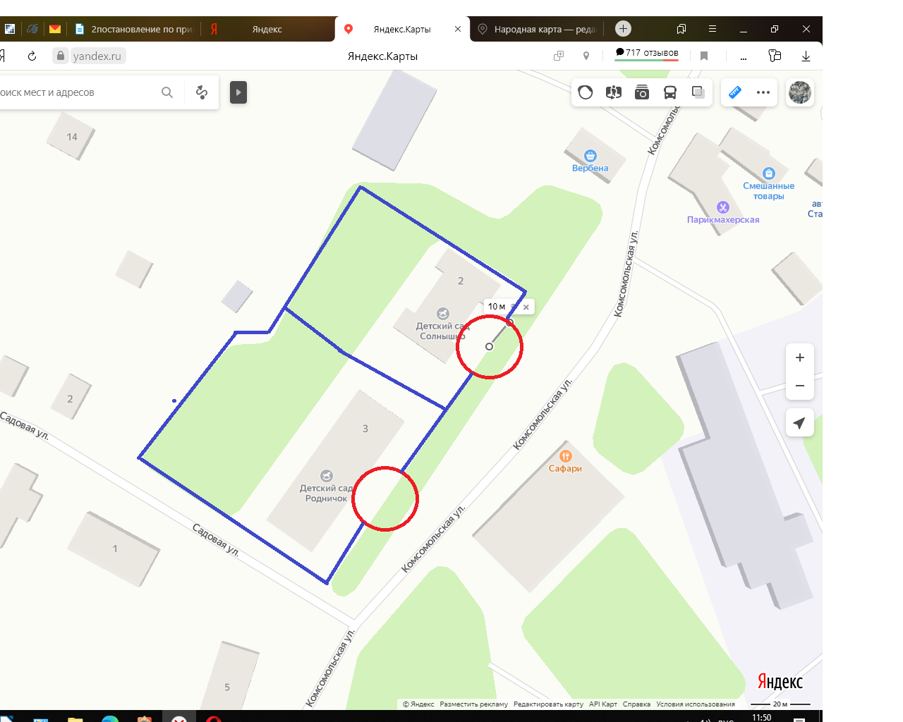 и Муниципальному казенному дошкольному образовательному учреждению Детский Сад "Родничок"

Новописцовское городское поселение Вичугского муниципального района Ивановской области

Схема границ прилегающей территории к Муниципальному казенному общеобразовательному учреждению

«Новописцовская средняя общеобразовательная школа»

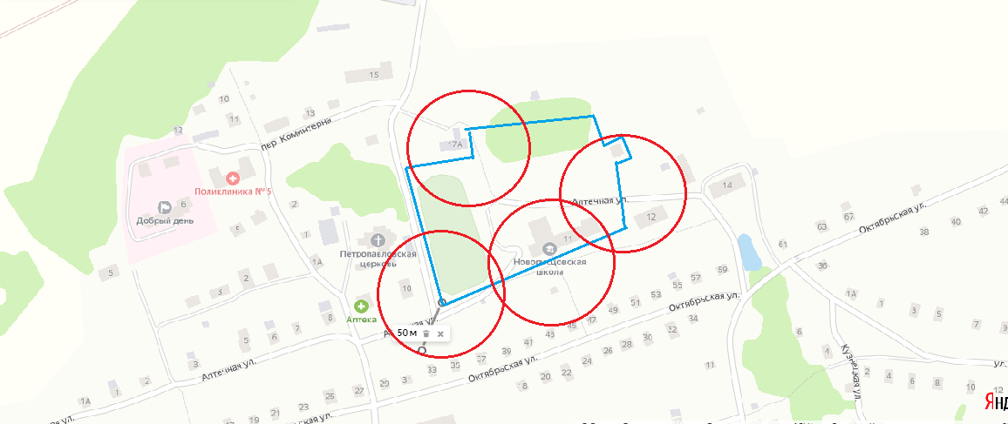

Схема границ прилегающей территории к Областному бюджетному учреждению здравоохранения

Вичугская центральная районная больница, поликлиника № 5

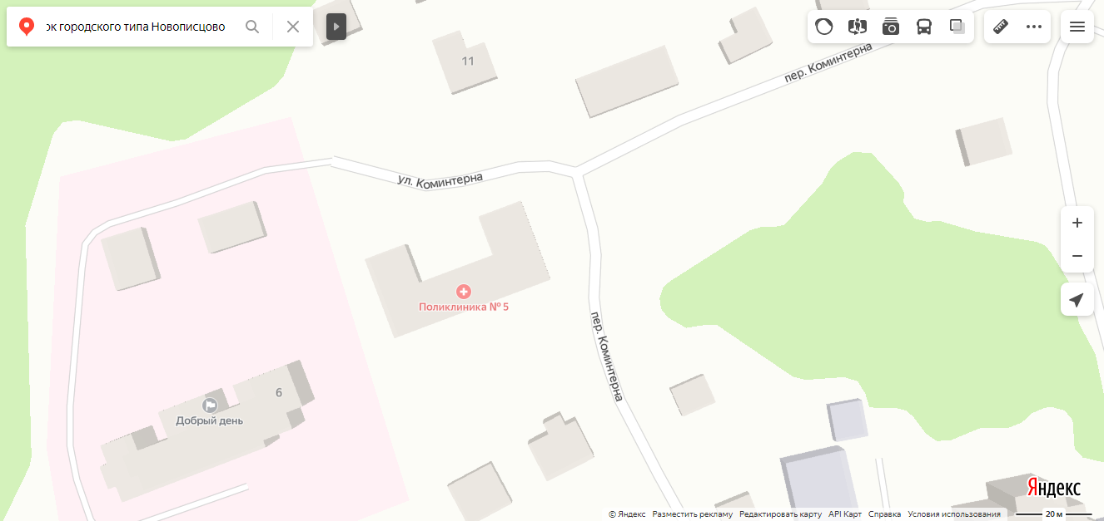

Схема границ прилегающей территории к медицинской организации ООО «Добрый день»

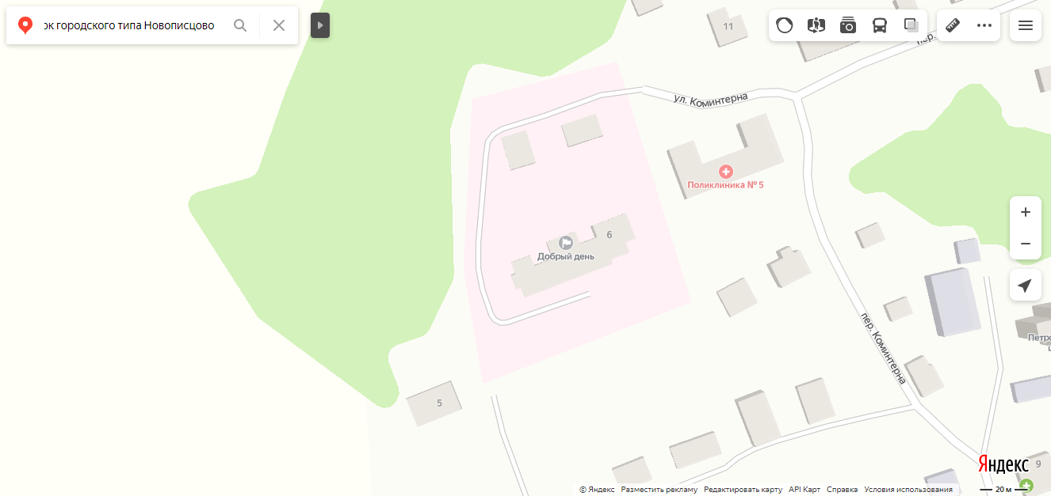

Схема границ прилегающей территории к муниципальному казенному дошкольному образовательному учреждению

детский сад «Светлячок»

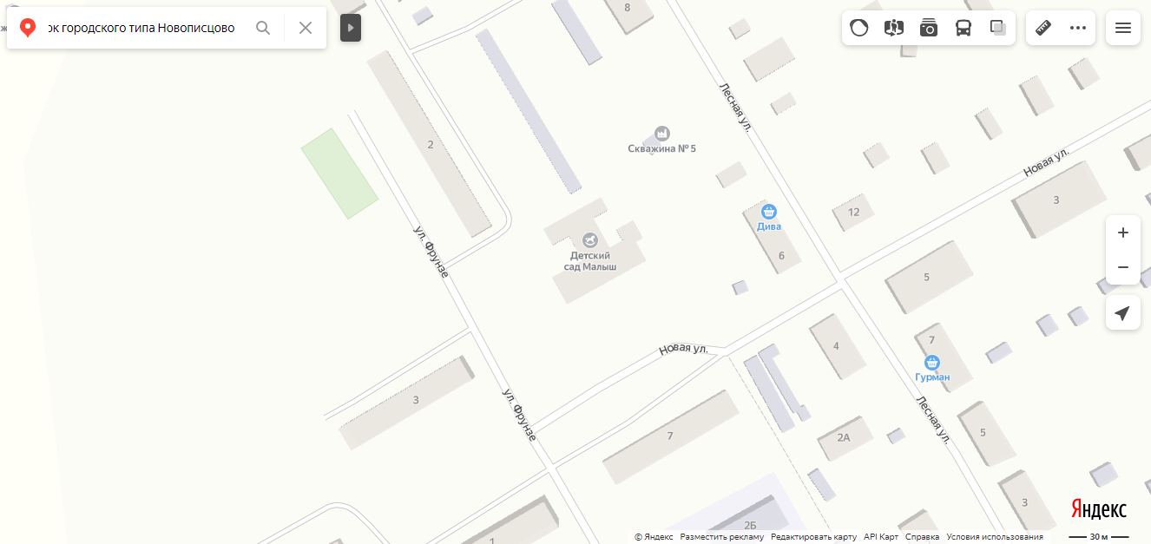

Схема границ прилегающей территории к Муниципальному бюджетному учреждению дополнительного образования

«Вичугская районная детская школа искусств»

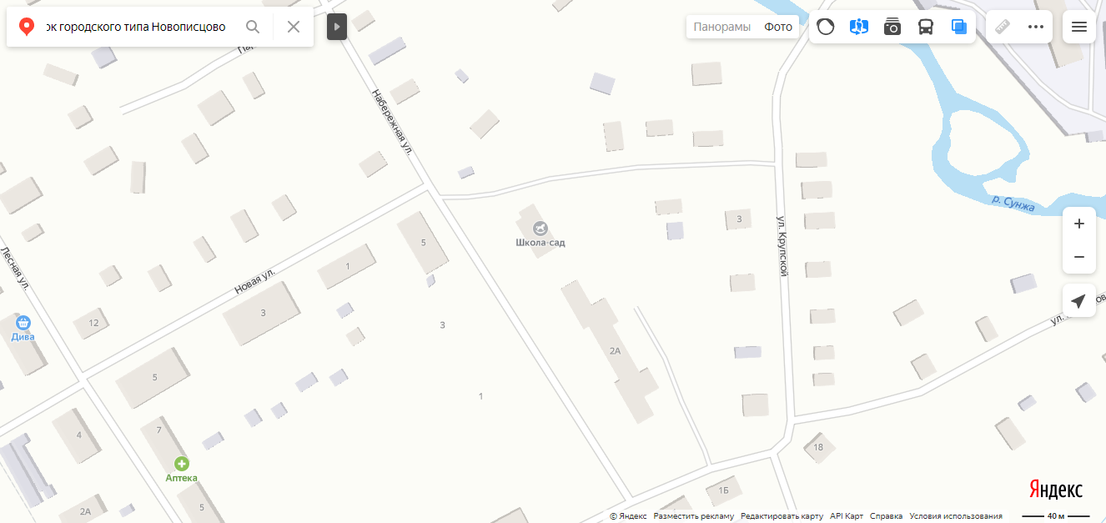

Каменское городское поселение Вичугского муниципального района Ивановской области

Схема границ прилегающей территории к муниципальному казенному дошкольному образовательному учреждению

детский сад «Колокольчик»

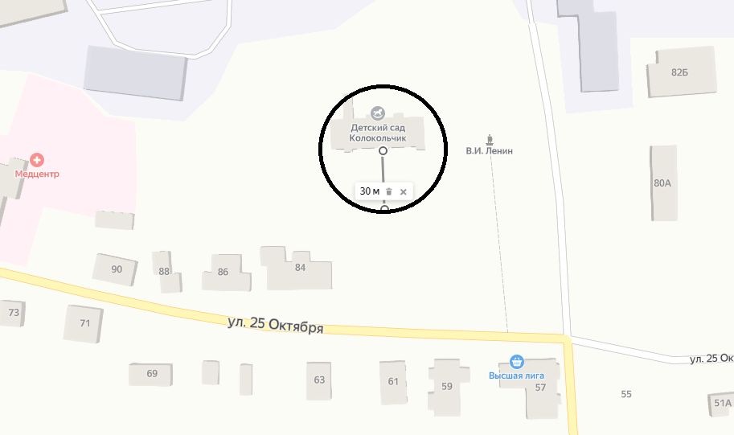

Схема границ прилегающей территории к муниципальному казенному дошкольному образовательному учреждению

детский сад «Теремок»

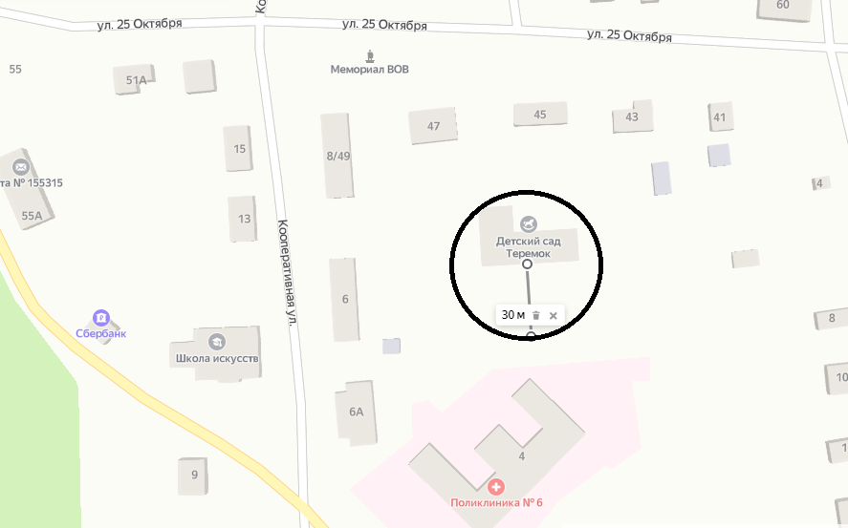

Схема границ прилегающей территории к муниципальному бюджетному общеобразовательному учреждению

«Каменская средняя общеобразовательная школа»

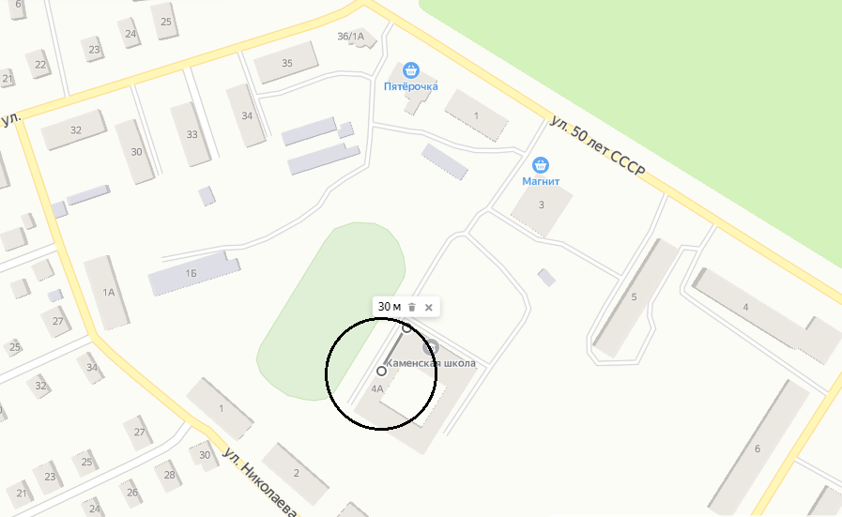

Схема границ прилегающей территории к Областному бюджетному учреждению здравоохранения

Вичугская центральная районная больница, поликлиника № 6

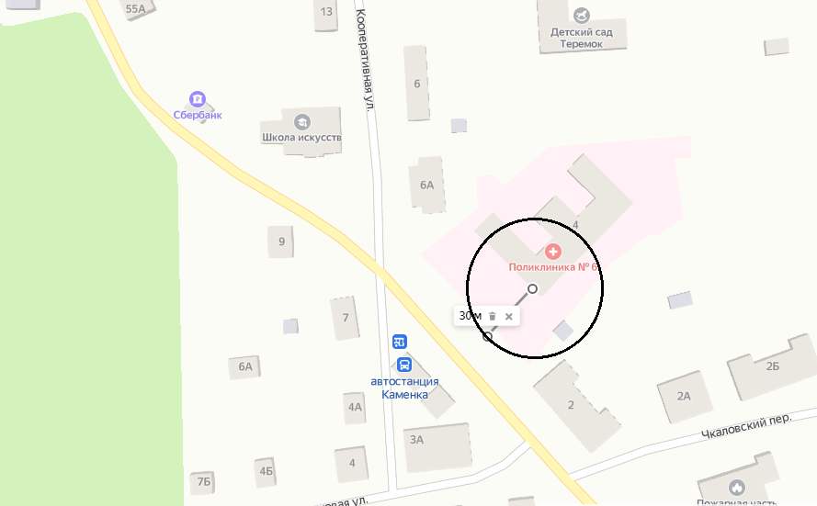

Схема границ прилегающей территории к Муниципальному бюджетному учреждению дополнительного образования

«Вичугская районная детская школа искусств»

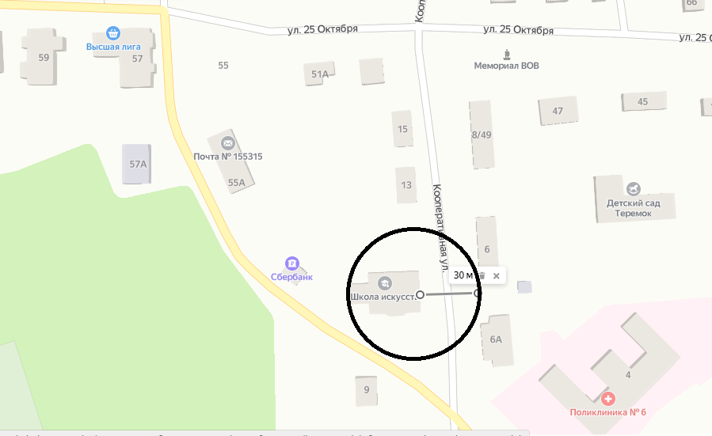

Октябрьское сельское поселение Вичугского муниципального района Ивановской области

Схема границ прилегающей территории к Областному бюджетному учреждению здравоохранения

Вичугская центральная районная больница, Фельдшерский здравпункт д.Гаврилково

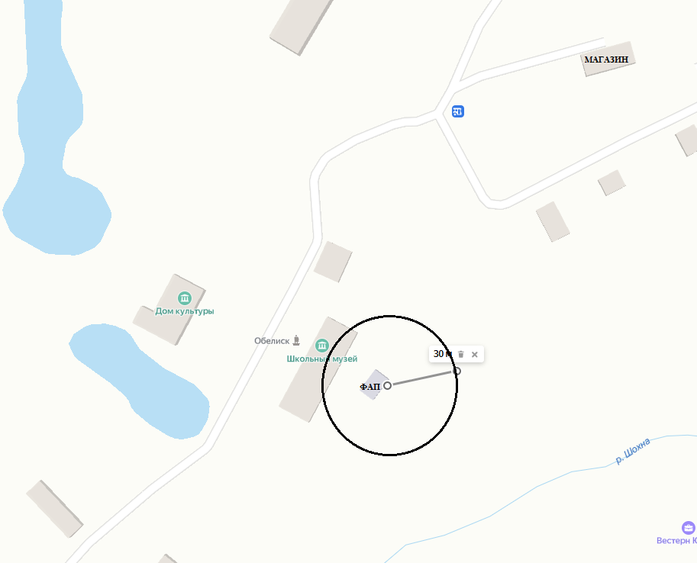

Схема границ прилегающей территории к Муниципальному казенному общеобразовательному учреждению

«Гаврилковская основная общеобразовательная школа

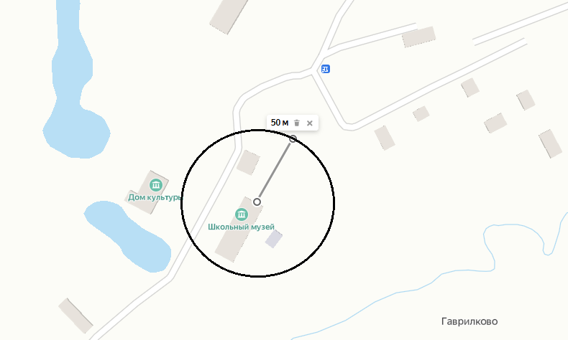

Схема границ прилегающей территории к Муниципальному казенному общеобразовательному учреждению

«Золотиловская средняя общеобразовательная школа» и Областному бюджетному учреждению здравоохранения

Вичугская центральная районная больница, Фельдшерский здравпункт с. Золотилово

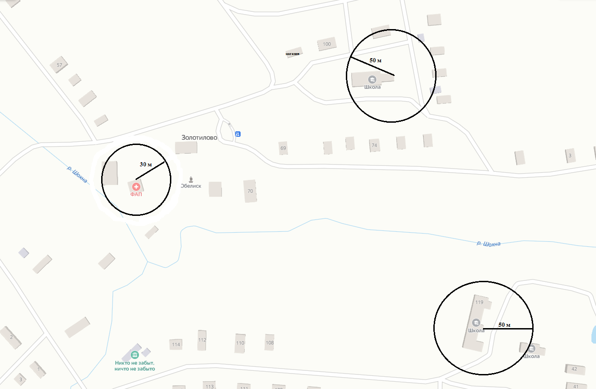

Схема границ прилегающей территории к муниципальному казенному дошкольному образовательному учреждению детский сад «Улыбка»

с.Красный Октябрь

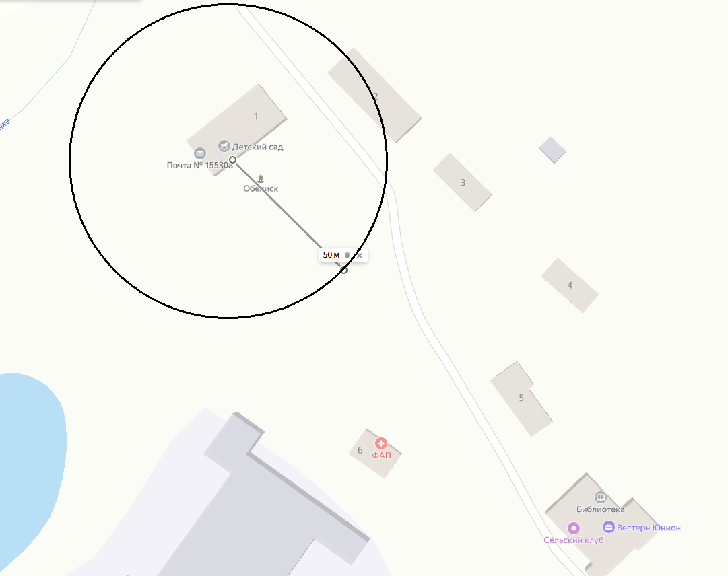

Схема границ прилегающей территории к Областному бюджетному учреждению здравоохранения

Вичугская центральная районная больница, Фельдшерско-акушерский пункт, с.Красный Октябрь

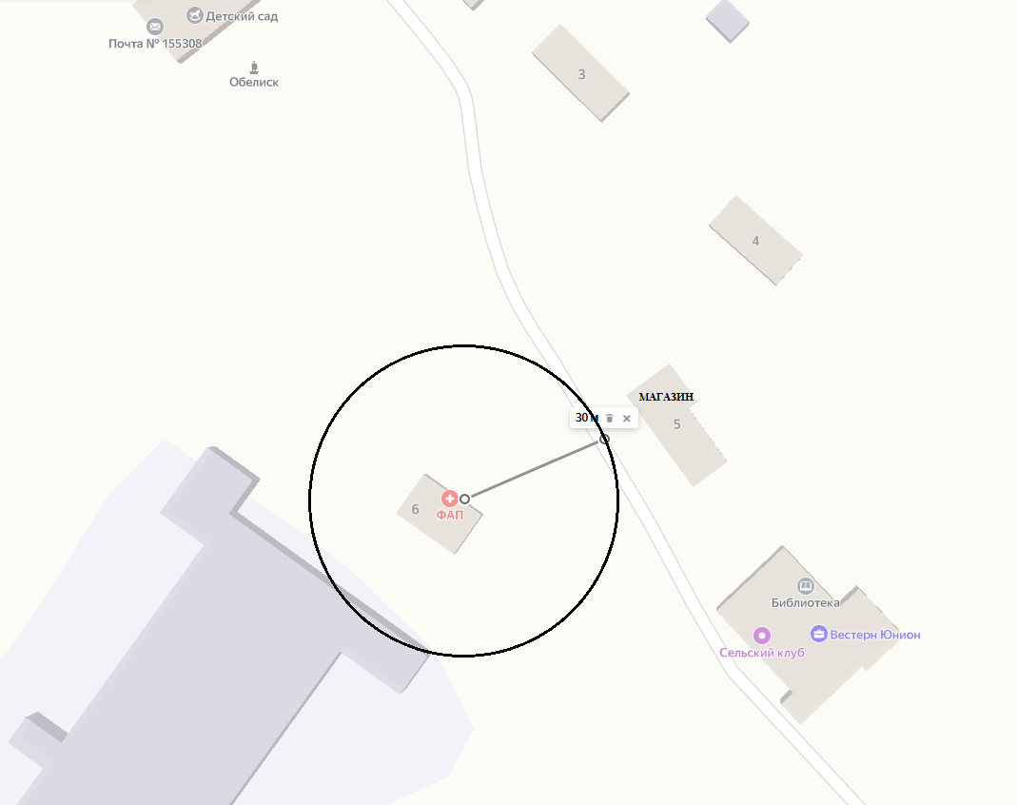

Схема границ прилегающей территории к муниципальному казенному общеобразовательному учреждению

«Старогольчихинская основная общеобразовательная школа»

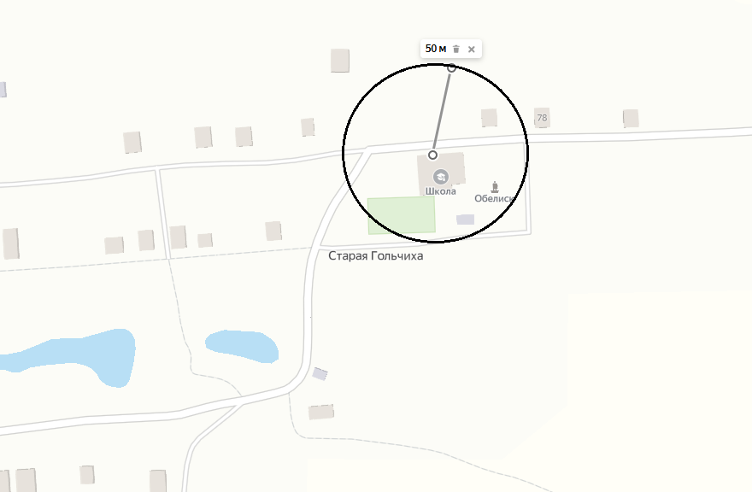

Схема границ прилегающей территории к муниципальному казенному дошкольному образовательному учреждению детский сад «Колосок»

д.Ломы  Большие

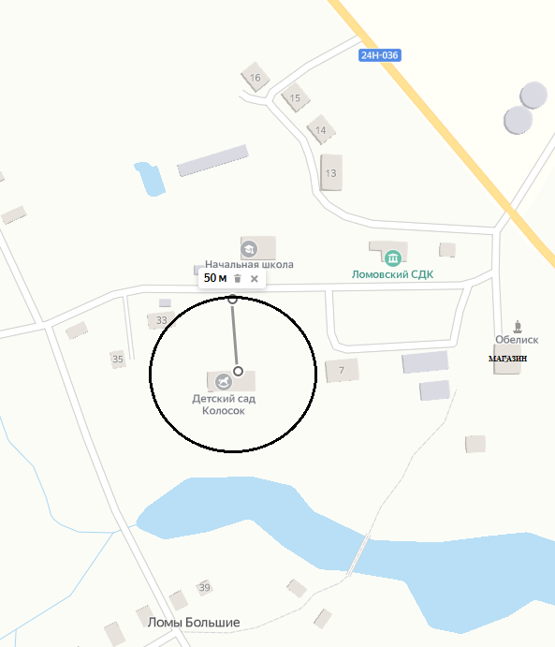

Схема границ прилегающей территории к Областному бюджетному учреждению здравоохранения

Вичугская центральная районная больница, Фельдшерский здравпункт д.Ломы  Большие

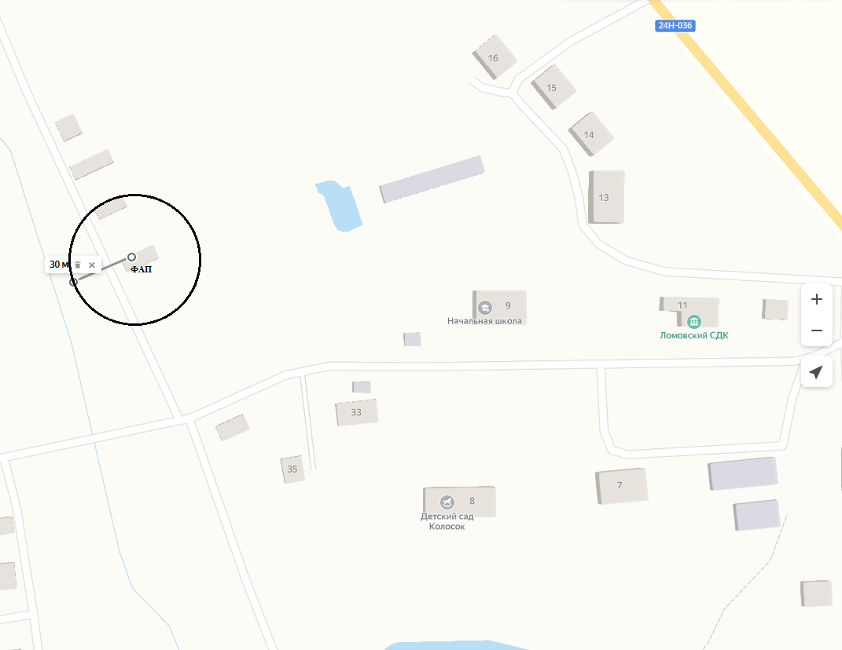

Сошниковское сельское поселение Вичугского муниципального района Ивановской области

Схема границ прилегающей территории к муниципальному казенному общеобразовательному учреждению

«Сошниковская основная общеобразовательная школа»

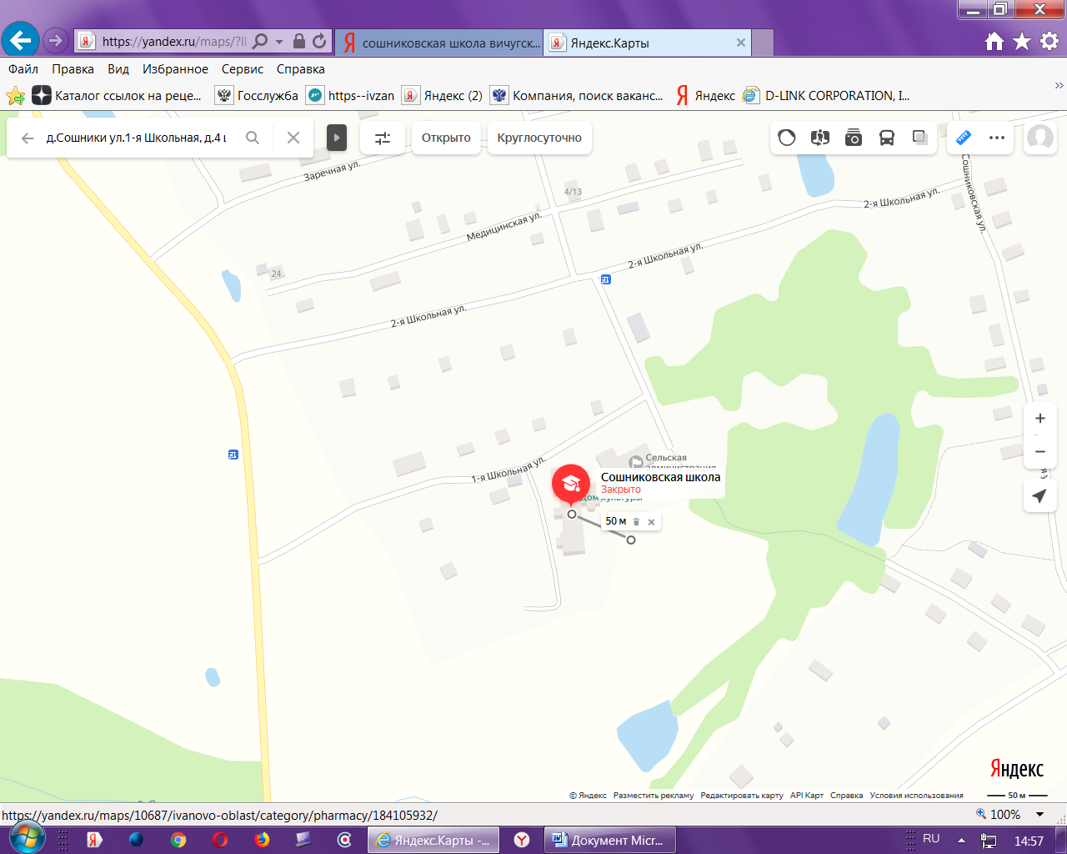

Схема границ прилегающей территории к Областному бюджетному учреждению здравоохранения

Вичугская центральная районная больница, Фельдшерский здравпункт д.Сошники

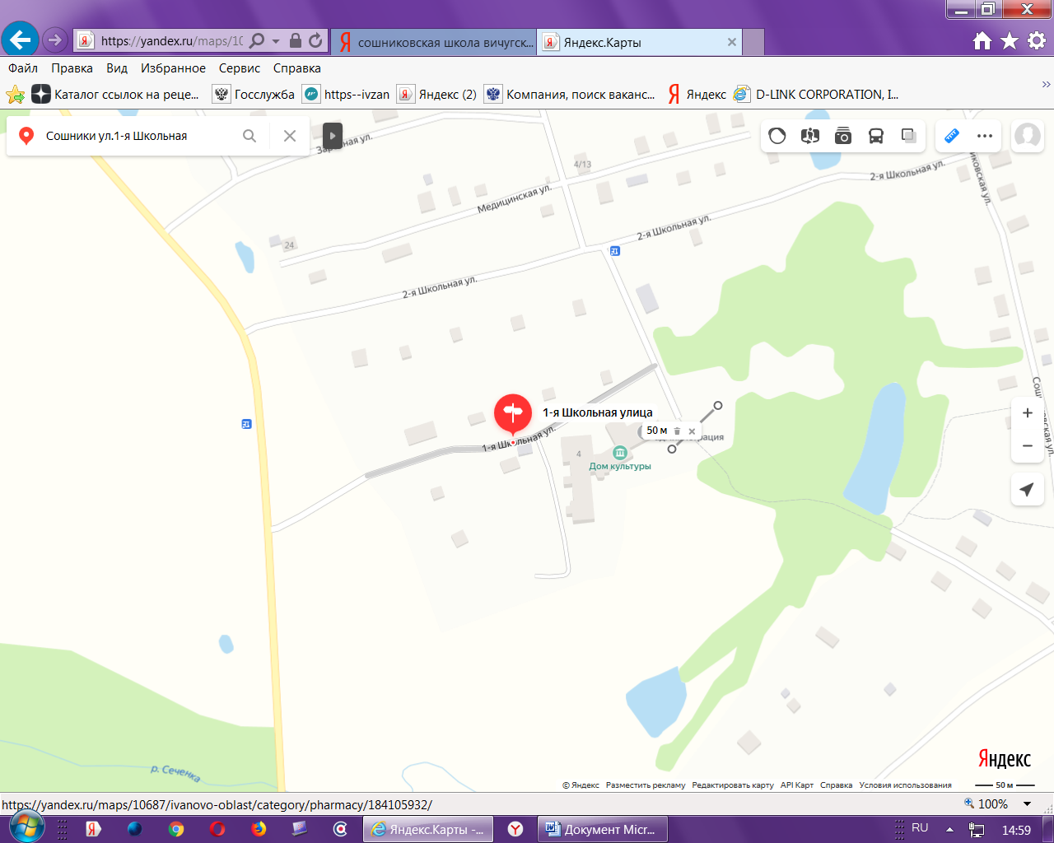

Схема границ прилегающей территории к Областному бюджетному учреждению здравоохранения

Вичугская центральная районная больница, Фельдшерско-акушерский пункт д. Федяево

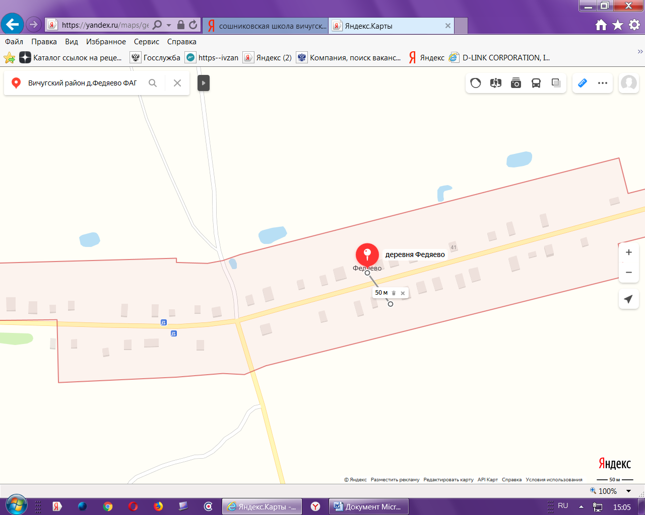

Схема границ прилегающей территории к Областному бюджетному учреждению здравоохранения

Вичугская центральная районная больница, фельдшерско-акушерский пункт с.Семеновское

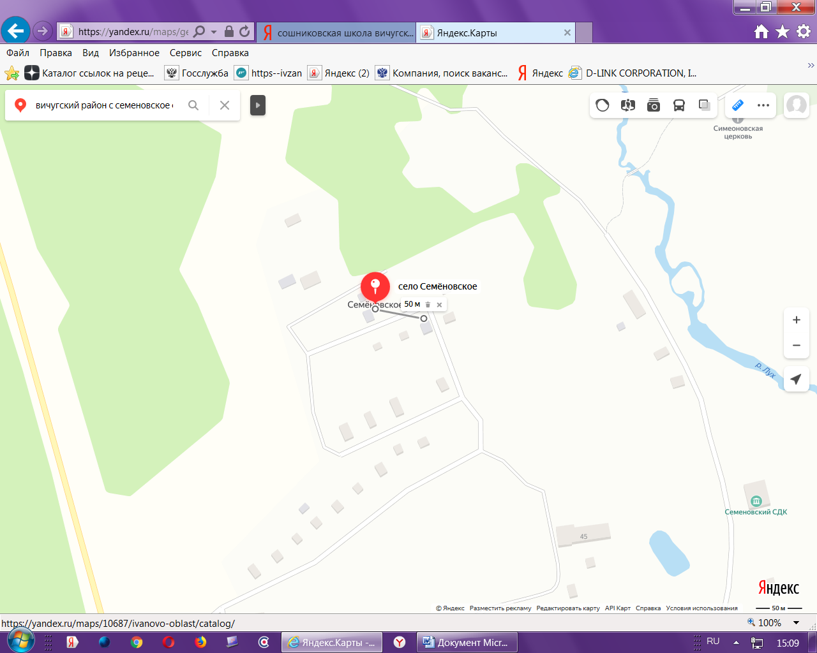

Схема границ прилегающей территории к Областному бюджетному учреждению здравоохранения

Вичугская центральная районная больница,Фельдшерский здравпункт с.Раздолье

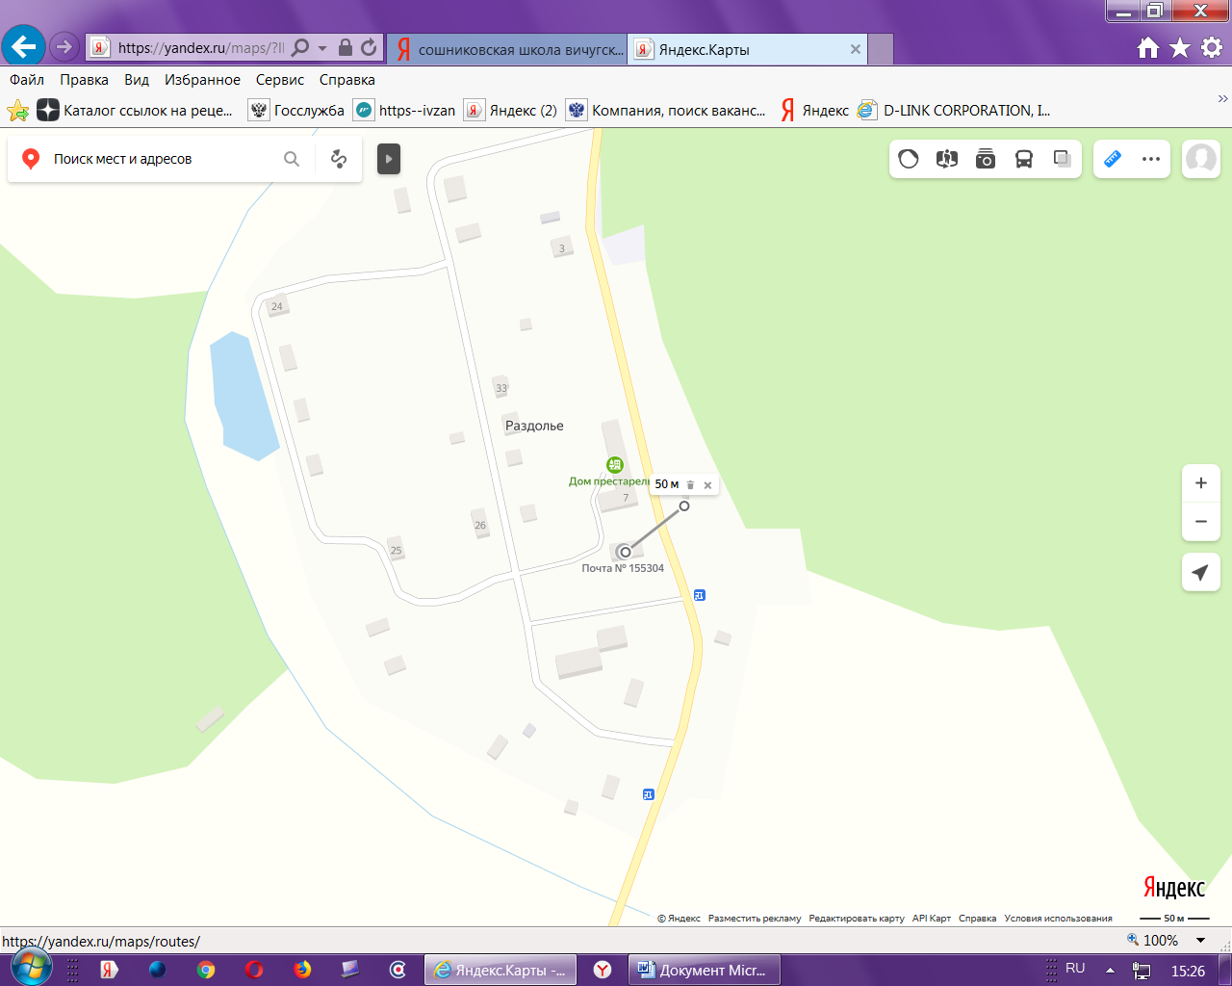

Сунженское сельское поселение Вичугского муниципального района Ивановской области

Схема границ прилегающей территории к Областному бюджетному учреждению здравоохранения

Вичугская центральная районная больница,Фельдшерский здравпункт д.Косачево

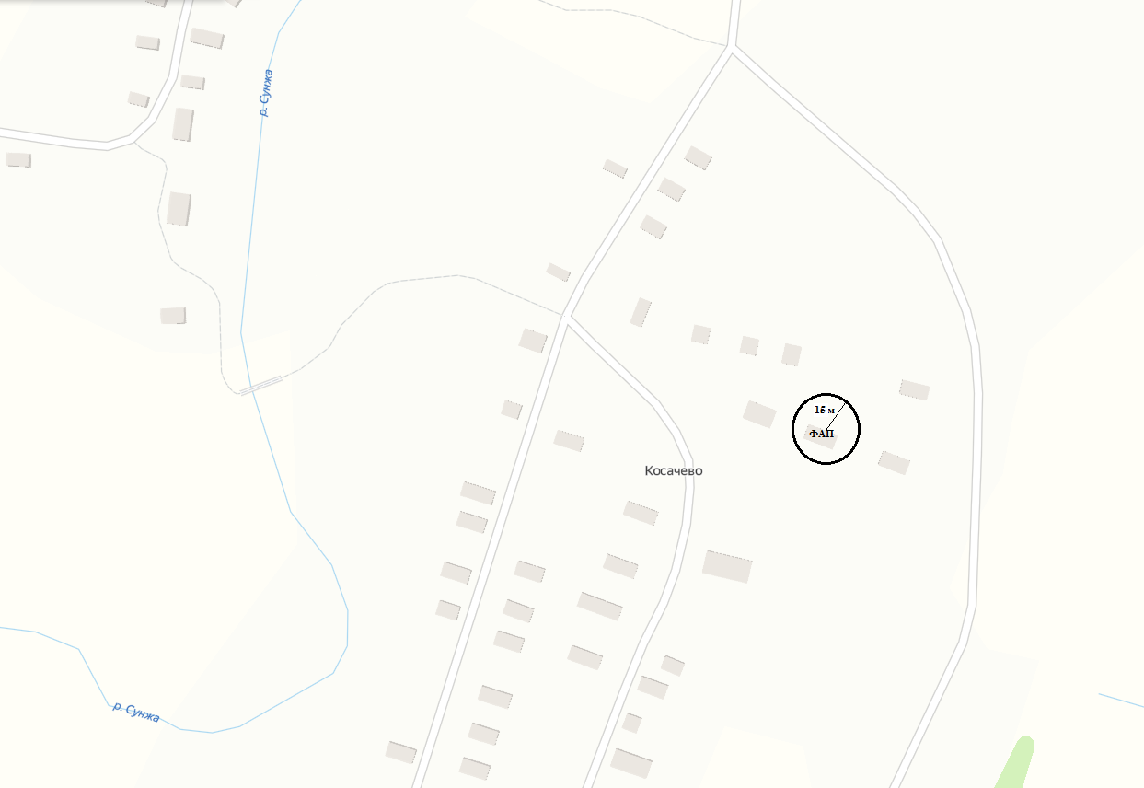

Схема границ прилегающей территории к Областному бюджетному учреждению здравоохранения Вичугская центральная районная больница,фельдшерско-акушерский пункт д.Потехино 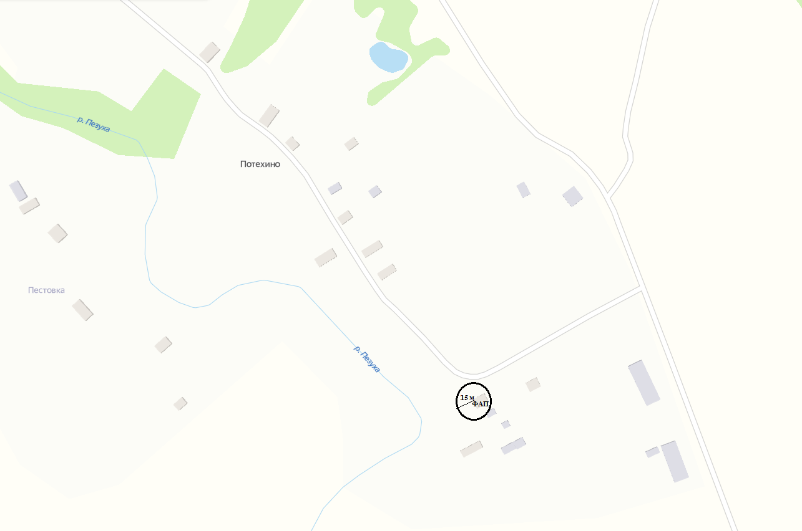

Схема границ прилегающей территории к Областному бюджетному учреждению здравоохранения

Вичугская центральная районная больница,Фельдшерский здравпункт д.Семигорье

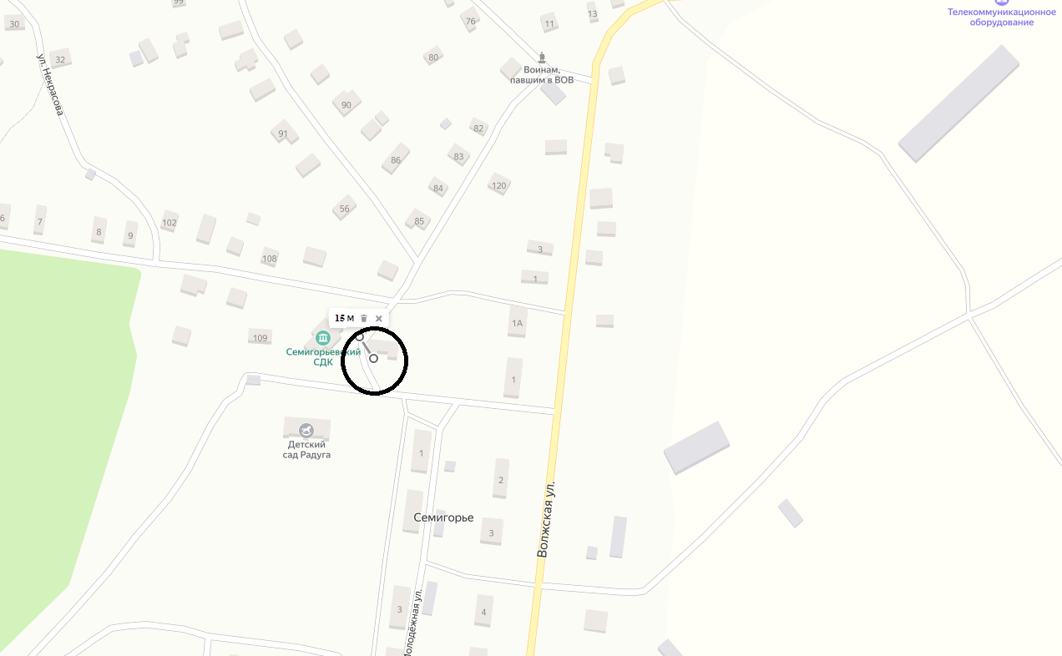

Схема границ прилегающей территории к Областному бюджетному учреждению здравоохранения

Вичугская центральная районная больница,фельдшерско-акушерский пункт д.Чертовищи

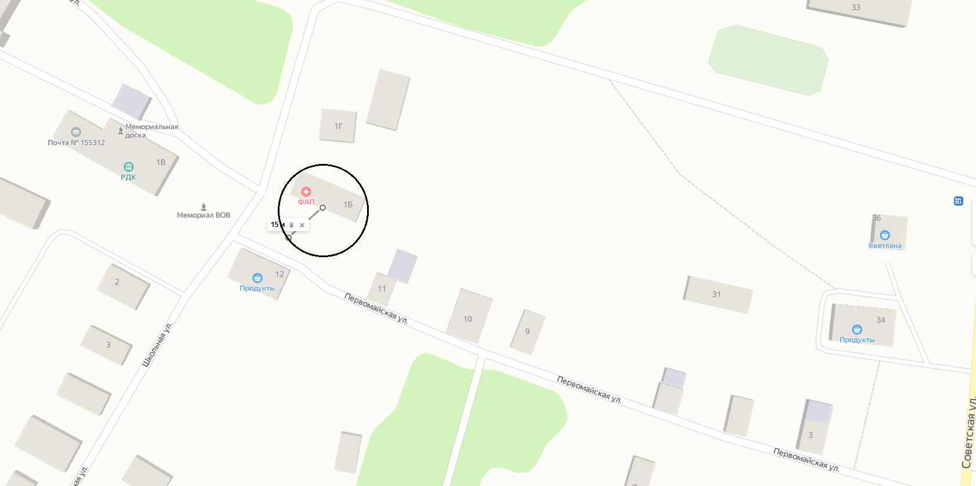

Схема границ прилегающей территории к муниципальному казенному общеобразовательному учреждению

«Чертовищенская основная общеобразовательная школа им.А.Д.Гусева»

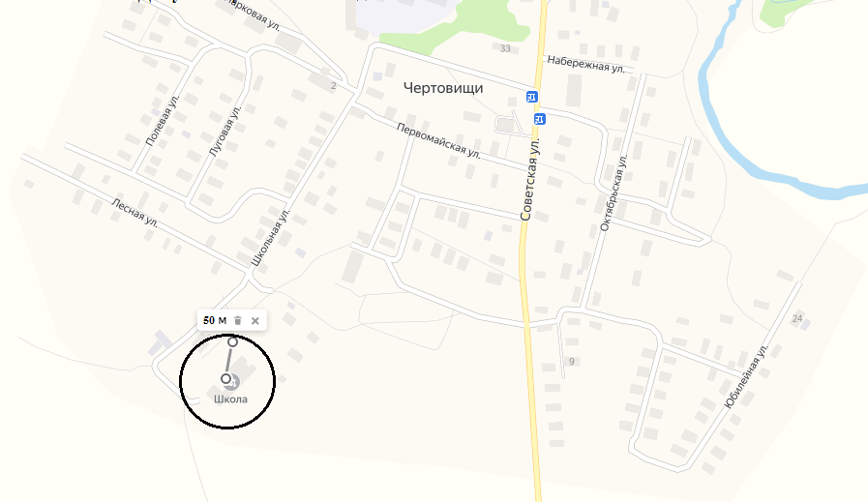

Схема границ прилегающей территории к Областному государственному казенному общеобразовательному учреждению «Вичугская коррекционная школа-интернат №1»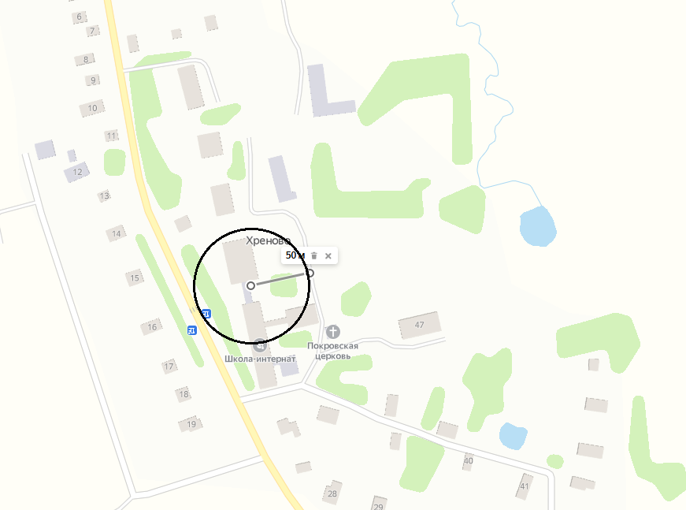

Схема границ прилегающей территории к муниципальному казенному дошкольному образовательному учреждению детский сад «Радуга»

